**Control de temperatura**

Para el desarrollo de este proyecto se tomó como referencia un departamento de dos ambientes que cuenta con un sistema de control de temperatura centralizado.

Locación donde se utilizará el sistema:  
  
  
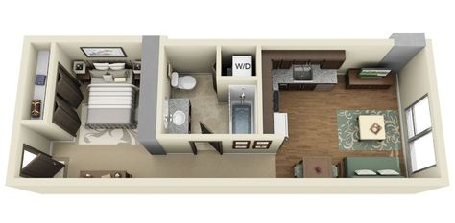  
  
  
En la imagen siguiente, las flechas negras indican la ubicación de los actuadores y las flechas azules la de los sensores.  
  
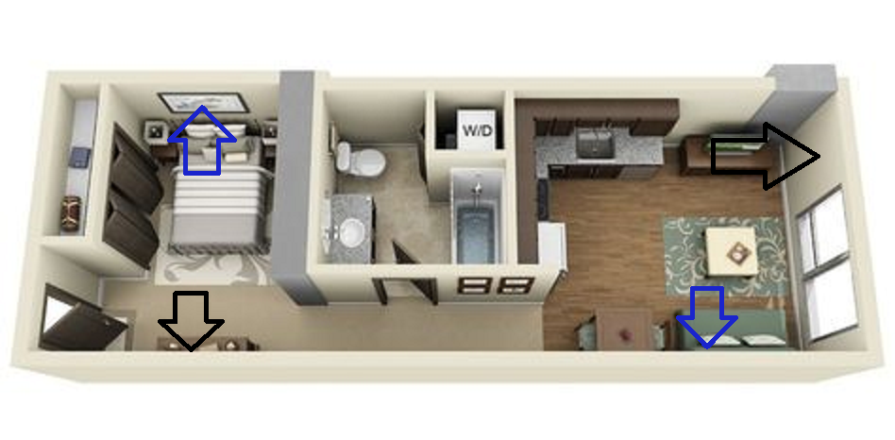

Para el modelado matemático se planteó que un sistema PID que, reduciendo el factor derivativo, y aumentando los otros parámetro, se logra una curva suave en el comportamiento. En la sección de modelado matemático se encuentra explicado en detalle.